Resim Bölümü Tanıtımı

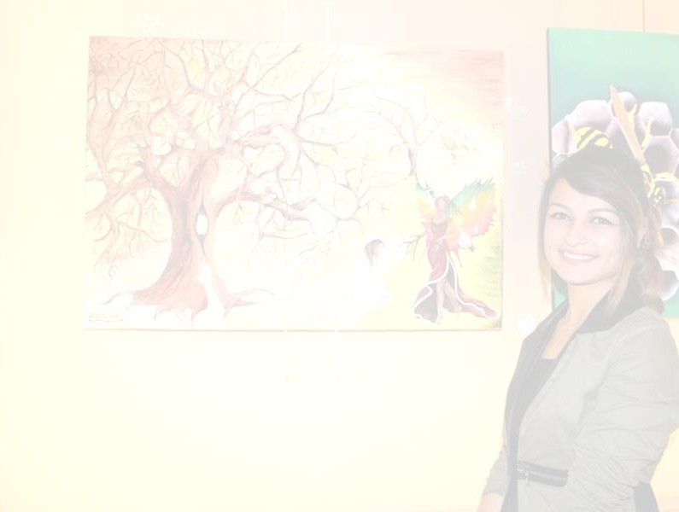
- Eğitim Programında, Lise´deki kültür derslerine ilave olarak, Desen, Temel Sanat Eğitimi, İki Boyutlu Sanat Atölye, Üç Boyutlu Sanat Atölye, Grafik Tasarım, Geleneksel Türk Sanatları: Ebru/Minyatür, Genel Sanat Tarihi, Türk İslam Sanatı Tarihi, Türk İslam Sanatı Tarihi,Çağdaş Dünya Sanatı Tarihi, Estetik, Sanat Eseri Analizi,Müze Eğitimi, İmgesel Resim dersleri okutulur.

- Öğrencilerimiz 4 yıl boyunca alanlarında uzman öğretmenlerle hem akademik bir eğitim görmekte hem de yaratıcılıklarını ortaya çıkaracak pek çok aktiviteye katılmaktadırlar.

- Okul atölyelerinin yanı sıra dış mekân çalışmaları da yapan öğrencilerimiz başta Çorum Müzesi olmak üzere Çorum’un önemli tarihi mekânlarında (Hattuşa ve Alacahöyük gibi) çalışma yapma şansına sahiptir.

- Okul içinde ve dışında çeşitli sergilere, yarışma ve festivallere katılan öğrenciler sene sonunda profesyonel sanat ortamı için organize edilmiş sergi çalışmalarını halka açık olarak hazırlamaktadır. Ayrıca ülkemizin önemli ressamları ve heykeltıraşları ile tanışıp konuşma fırsatı bulan öğrenciler yıl içinde de pek çok workshop ve seminere katılmaktadırlar.

- Mezun öğrenciler yurt içinde ve yurt dışında pek çok üniversiteye yerleşme imkânı bulmaktadır. Resim bölümü akademilerde iç mimariden, moda tasarımına, grafik tasarımdan Endüstriyel Tasarıma ve resim öğretmenliğine kadar geniş bir yelpazeye sahiptir.

- Öğrencilere alan dersleri dışında Matematik, Türk Dili ve Edebiyatı, Fizik, Kimya, Biyoloji, Coğrafya, Tarih, Beden Eğitimi ve Spor gibi, kü1tür dersleri de verilir.

